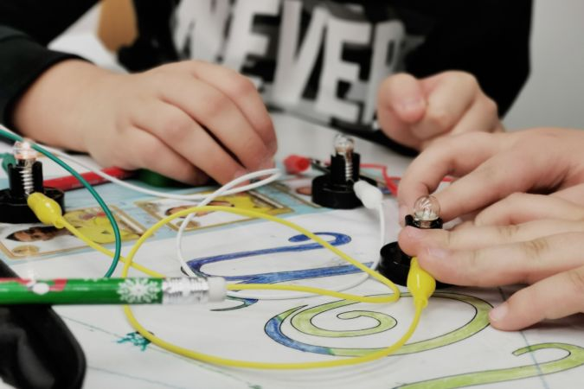

# «Von der Elektrostatik zur Glühbirne»

### LÖSUNGEN

## 1. Was macht einen elektrischen Gegenstand aus?*

### AUFGABE A

#### Elektrizität im Schulzimmer

### LÖSUNG

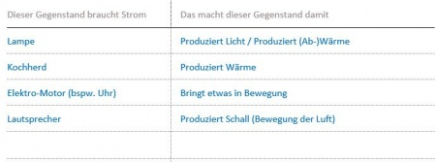

### AUFGABE E - LÖSUNG

* Keine Züge fahren mehr
* Tankstellen funktionieren nicht mehr
* Kassensysteme funktionieren nicht mehr
* Lebenserhaltende Apparate in Spitälern funktionieren nicht mehr
* Geld kann nicht mehr abgehoben/transferiert werden
* Es kann nicht mehr telefoniert werden
* Kein Internet / Kein Radio / Kein Fernsehen
* Viele Heizungen fallen aus

## 2. Was ist die Elektrizität überhaupt?

### AUFGABE B - LÖSUNG

Die Ballone berühren sich in der Mitte nicht mehr. Sie stossen einander leicht ab. Wenn man mit dem T-Shirt in die Nähe kommt, werden die Ballone davon sogar angezogen.

**Erklärung**

Der Plastik der Ballone zieht die Elektronen stärker an, als der Baumwoll-Stoff. Beim Reiben der Ballone am Stoff sind deshalb Elektronen vom Stoff auf den Plastik der Ballone gewandert. Dadurch hat sich der Plastik beider Ballone negativ geladen (mehr Elektronen als vorher). Das T-Shirt ist nun leicht positiv geladen, da es «zu wenige» Elektronen hat.

Da gleiche Ladungen sich gegenseitig abstossen, stossen sich nun die beiden negativ geladenen Ballone ab. Vom positiv geladenen T-Shirt werden sie aber angezogen.

Wird der Ballon von einem anderen Gegenstand berührt, so fliesst die negative Ladung ab und der Ballon ist wieder neutral geladen.

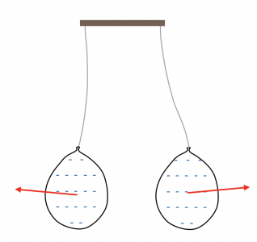

### AUFGABE C - LÖSUNG

Die Ballone berühren sich nun in der Mitte. Sogar wenn das Lineal bewegt wird, bleiben die Ballone fest zusammen.   
Sie scheinen einander anzuziehen.

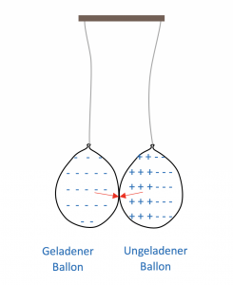

**Erklärung**

Der Plastik der Ballone zieht die Elektronen stärker an, als der Baumwoll-Stoff. Beim Reiben der Ballone am Stoff sind deshalb Elektronen vom Stoff auf den Plastik des einen Ballons gewandert. Dadurch hat sich der Plastik dieses Ballons negativ geladen (mehr Elektronen als vorher). Das T-Shirt ist nun leicht positiv geladen, da es «zu wenige» Elektronen hat.

Der zweite Ballon, welcher nicht gerieben wurde, ist neutral geladen (=ungeladen).

Wenn man den geladenen Ballon in die Nähe des neutralen Ballons bringt, ziehen sie sich gegenseitig an. Dies passiert, weil sich die Elektronen auf dem neutralen (= ungeladenen) Ballon so verschieben, dass der Ballon auf der Seite des geladenen Ballons leicht positiv wird. Auf der anderen Seite wird der Ballon leicht negativ.

Weil sich positiv und negativ anziehen, scheinen die Ballone aneinander zu kleben.

### AUFGABE D - LÖSUNG

Der Wasserstrahl wird vom Ballon angezogen und beugt sich entsprechend (Richtung Ballon). Dies passiert, weil die Wassermoleküle (H2O-Moleküle) bipolar sind (= positiver und negativer Teil haben) und sich deshalb immer so ausrichten, dass sie vom negativ geladenen Ballon angezogen werden.

### AUFGABE E - LÖSUNG

Das Anhaften klappt gut auf Glas und Beton, es klappt jedoch nicht auf Metall. Beim Metall fliessen die Elektronen des Ballons sofort aufs Metall ab, weshalb der Ballon sofort neutral wird und nicht mehr haftet. Die Elektronen im Glas und im Beton verschieben sich jedoch so, dass die Oberfläche leicht positiv wird und der negative Ballon angezogen wird.

### AUFGABE F - LÖSUNG

Wenn beide Plastik-Teile (voneinander getrennt) an einem Baumwoll-Stoff gerieben werden, so laden sich beide negativ auf. Deshalb stossen sie sich gegenseitig ab. Wird nun der leichte Plastikring über den Ballon gehalten, so kann man ihn schweben lassen.

### AUFGABE G - LÖSUNG

Mögliche Experimente:

* Dinge abstossen
* Bestimmte Dinge anziehen
* Salz und Pfeffer anziehen
* Papierschnipsel anziehen
* Die Haare anziehen
* …

## 3. Aber was ist denn nun Strom?

### AUFGABE A - LÖSUNG

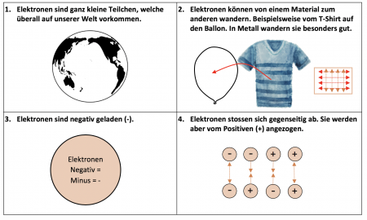

Lösungsbeispiel

### AUFGABE B - LÖSUNG

Die vielen Elektronen im einen Raum wollen alle möglichst schnell durch den dünnen Gang zum positiven Ort. Alle Elektronen fliessen in die gleiche Richtung.

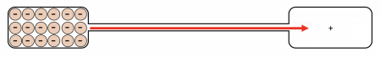

### AUFGABE D - LÖSUNG

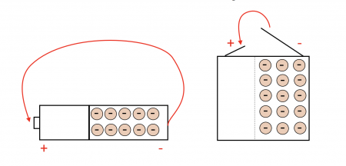

#### Der Strom in der Batterie

## 4. Was sind diese Elektronen genau?

### AUFGABE C - LÖSUNG

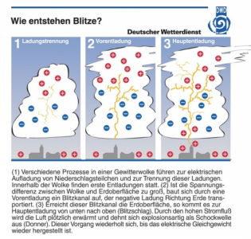

.

## 5. Warum brennt eine Lampe?

### AUFGABE A - LÖSUNG

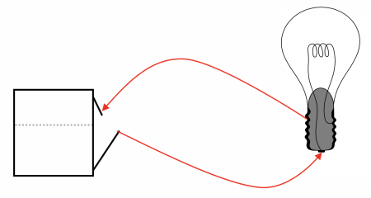

**Was bemerkst du, wenn du die Lampe länger brennen lässt und anschliessend das Glas berührst?**

Die Lampe wird warm.

### AUFGABE B - LÖSUNG

**Warum leuchtet die Glühbirne?**

Die Glühbirne leuchtet, weil die Elektronen vom negativen Pol der Batterie schnell zum positiven Pol wandern wollen. Dazwischen müssen sie aber durch den dünnen Glühfaden der Glühbirne durch. Dort kommen sie nur schlecht vorwärts und putschen ineinander. So entsteht Wärme und der Draht beginnt zu glühen. Das Glühen nehmen wir als Licht wahr.

### AUFGABE C - LÖSUNG

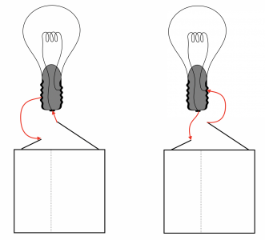

### AUFGABE D - LÖSUNG

Voraussetzung 1: Die Batterie muss genügend Spannung haben. Sie darf also nicht «verbraucht» oder kaputt sein.

Voraussetzung 2: Die Glühbirne muss noch funktionieren. Es darf also der Draht nicht durchgeschmolzen sein.

Voraussetzung 3: Die Batterie und die Glühbirne müssen korrekt und gut miteinander verbunden sein. Der eine Pol der Batterie muss ans Gewinde und der andere Pol muss an das Kontaktplättchen. Es darf keinen Wackelkontakt geben.